ФЕДЕРАЛЬНОЕ АГЕНТСТВО ЖЕЛЕЗНОДОРОЖНОГО ТРАНСПОРТА
Федеральное государственное бюджетное образовательное учреждение
высшего профессионального образования
"Петербургский государственный университет путей сообщения
Императора Александра I"
(ФГБОУ ВПО ПГУПС)

Кафедра "Электромеханические комплексы и системы"

РАБОЧАЯ ПРОГРАММА
дисциплины

Б1.Б.26 "ЭЛЕКТРОТЕХНИКА И ЭЛЕКТРООБОРУДОВАНИЕ ТиТТМО"

для направления
23.03.03 "Эксплуатация транспортно-технологических машин и комплексов"

по профилю
"Автомобильный сервис"

Форма обучения – очная, заочная

Санкт-Петербург
2016

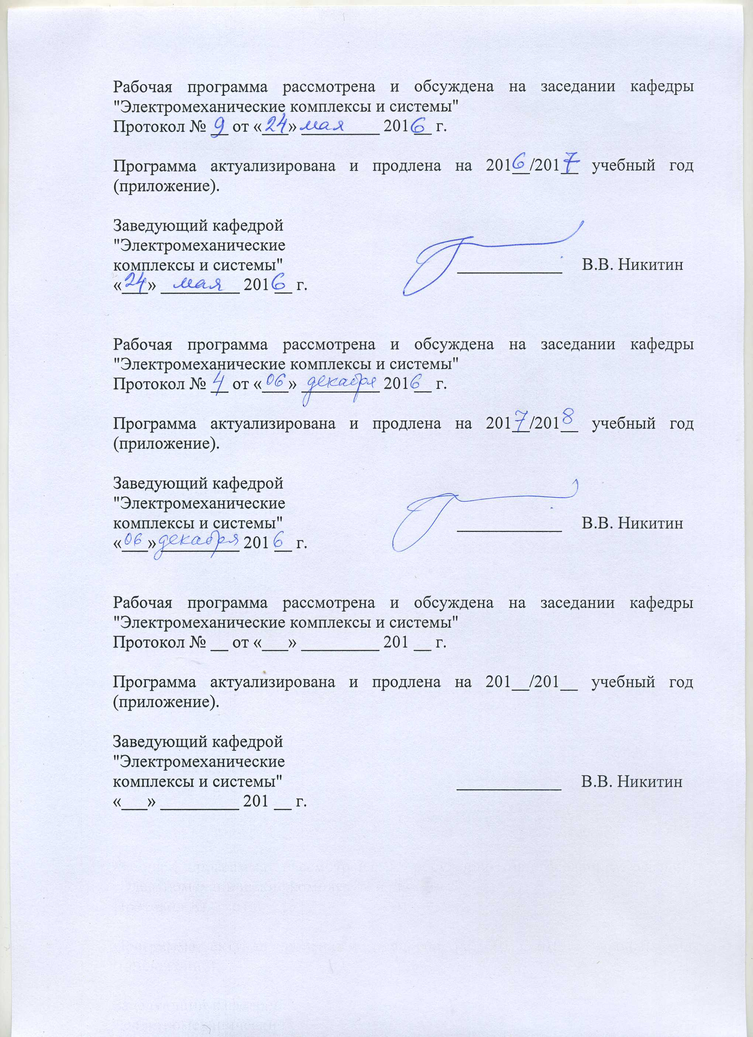

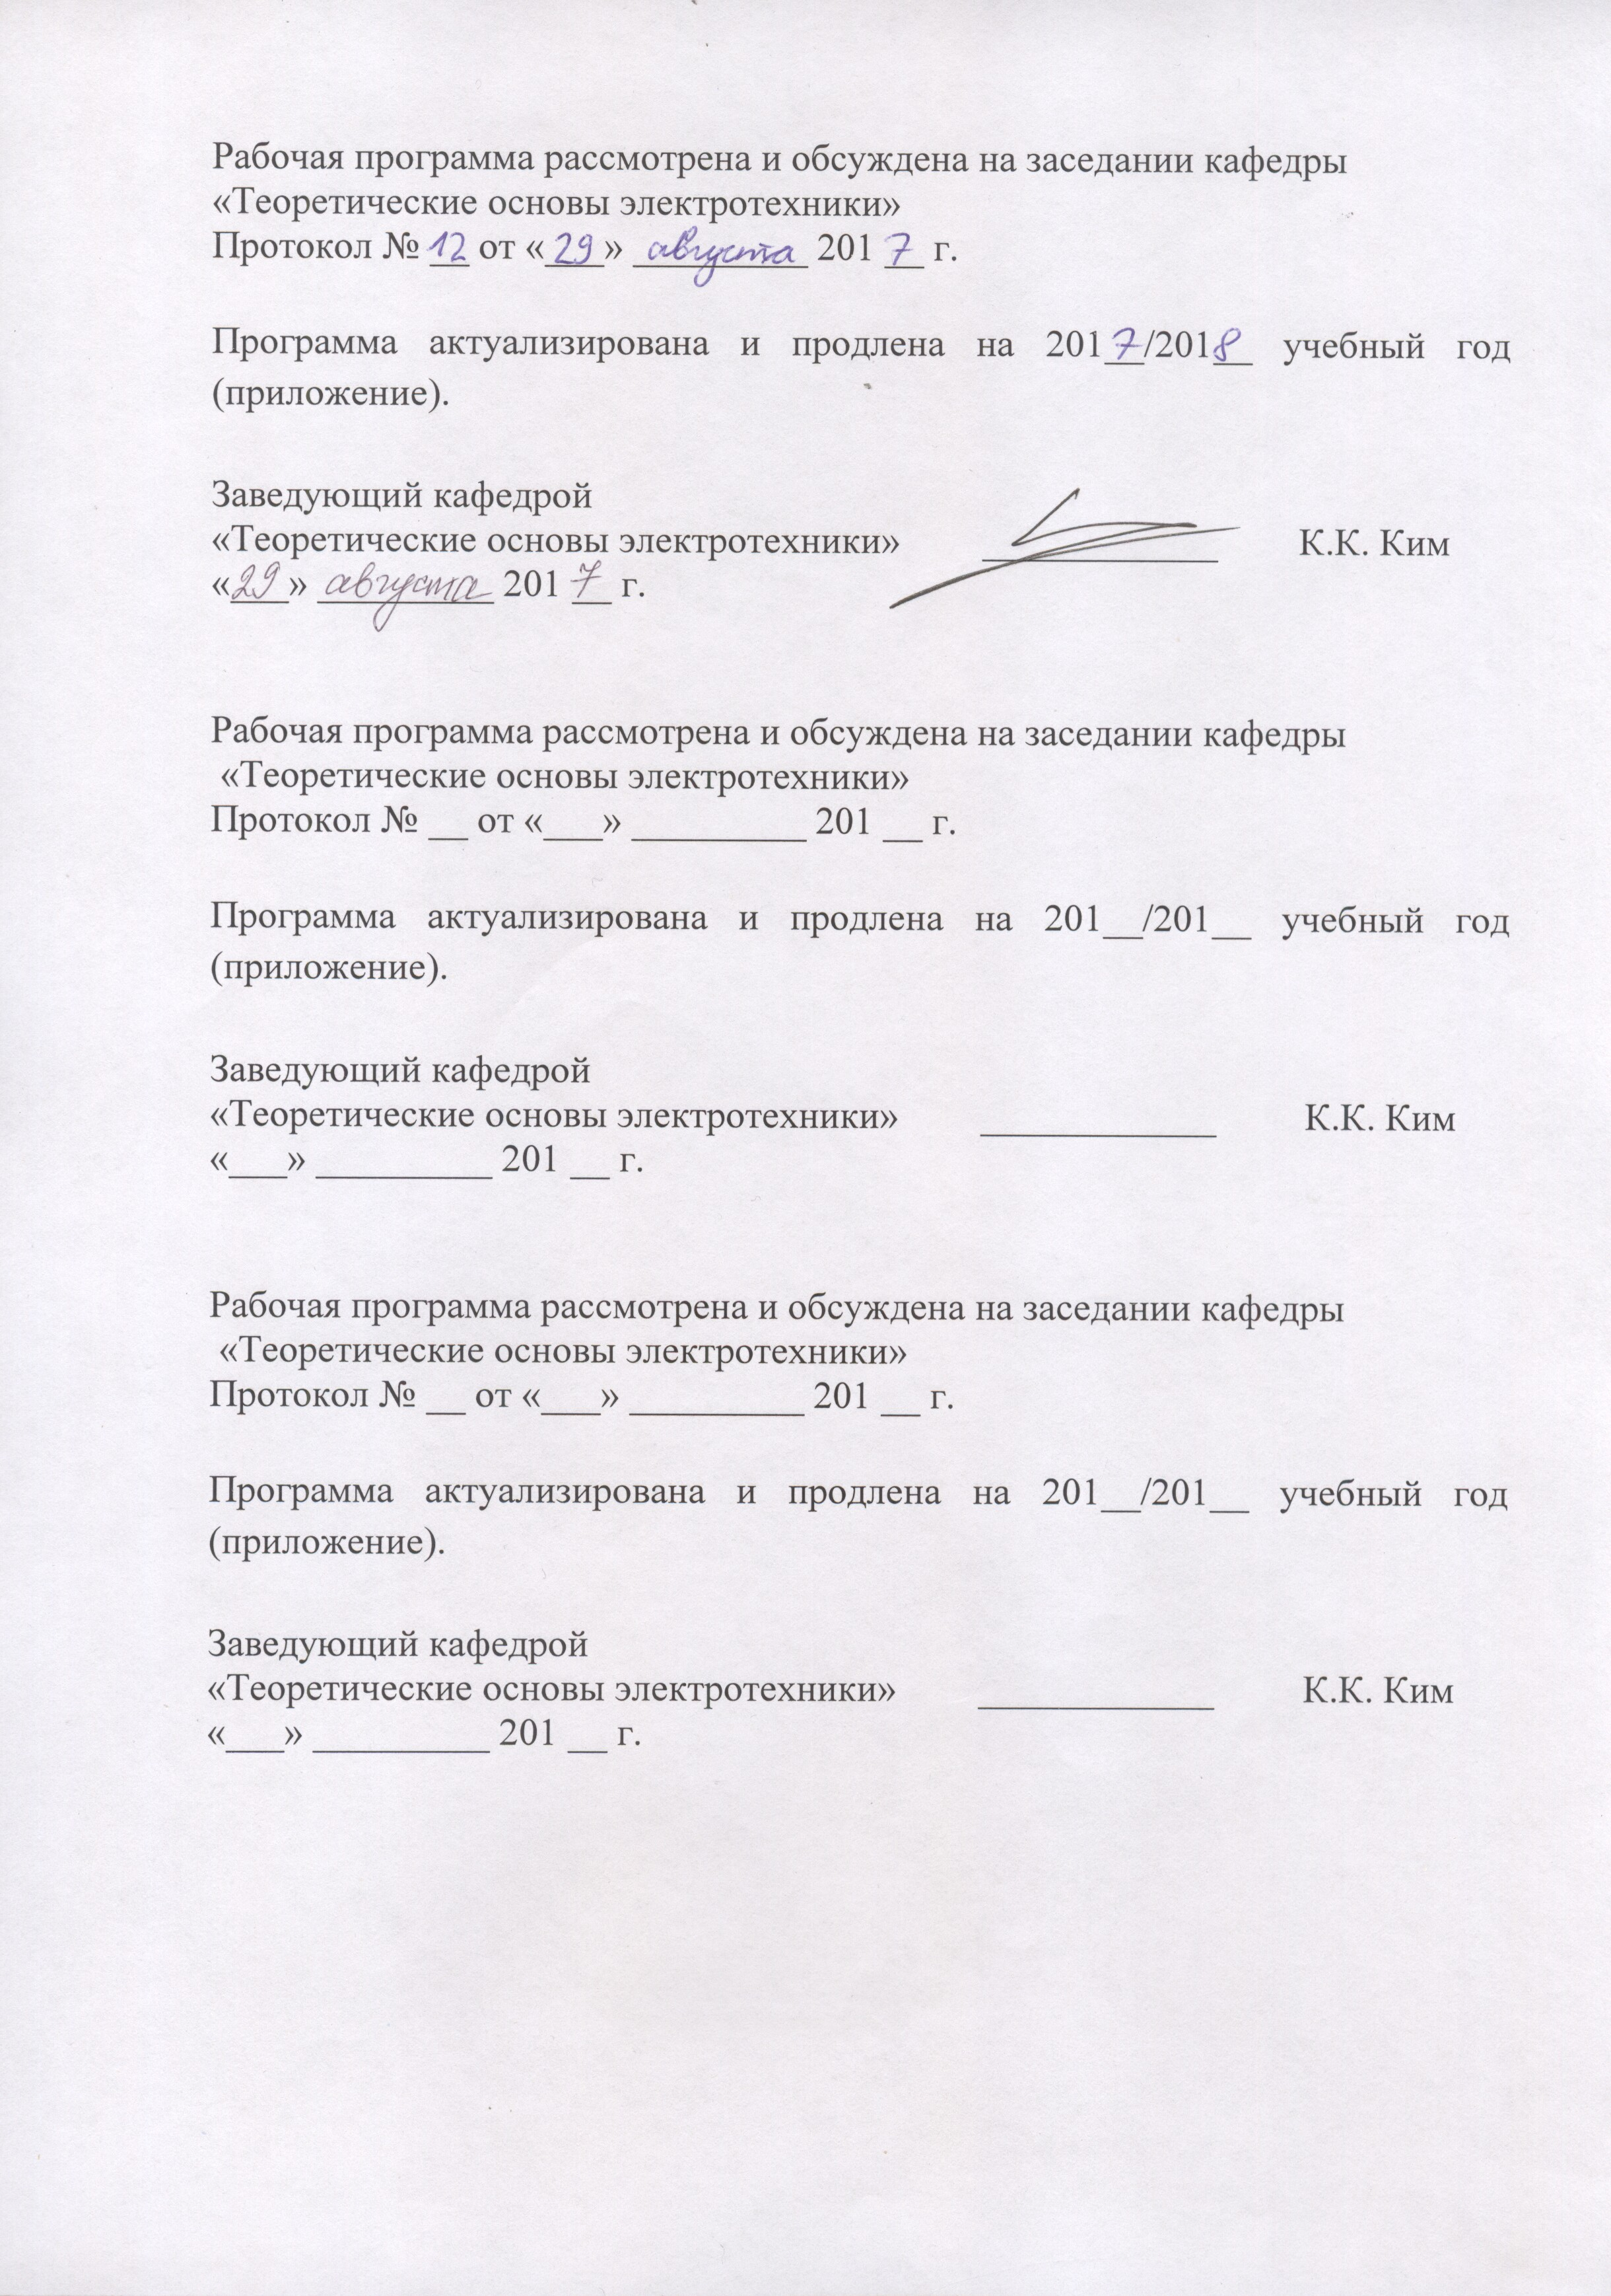

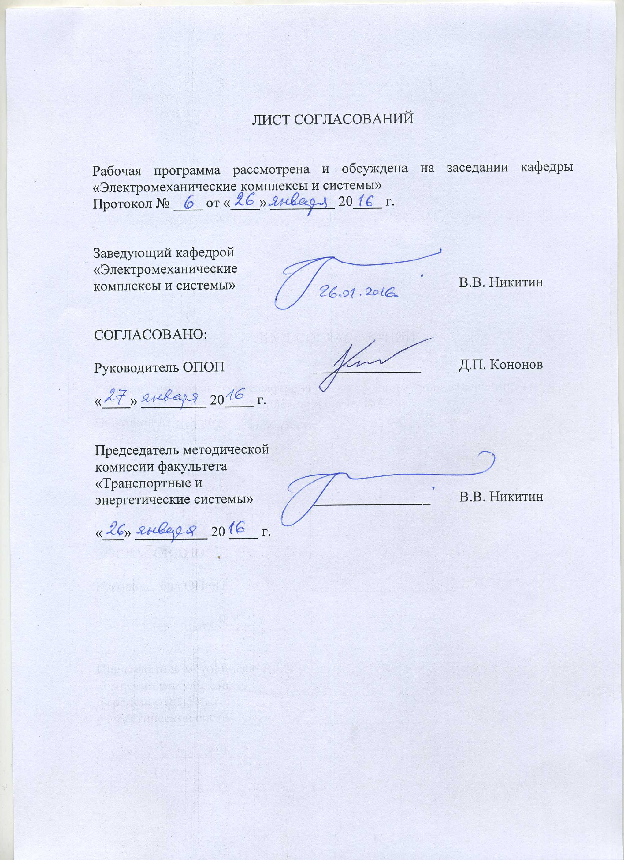
1. Цели и задачи дисциплины

Рабочая программа составлена в соответствии с ФГОС ВО, утвержденным 14 декабря 2015 г., приказ № 1470 по направлению 23.03.03 «Эксплуатация транспортно-технологических машин и комплексов», по дисциплине «Электротехника и электрооборудование ТиТТМО».
Целью изучения дисциплины «Электротехника и электрооборудование ТиТТМО» является приобретение знаний, навыков и умений в области электротехники и электрооборудования для применения их в профессиональной деятельности при эксплуатации транспортно-технологических машин и оборудования, а также формирование характера мышления и ценностных ориентаций, при которых эффективная и безопасная работа на транспорте рассматривается как приоритетная задача.
Для достижения поставленных целей решаются следующие задачи:
- формирование у студентов теоретических знаний об устройствах электротехники и электрооборудовании транспортных и транспортно-технологических машин и оборудования;
- обучение студентов навыкам практической безопасной работы с различными типами электротехнических устройств, а также основами диагностики неисправностей в них.

2. Перечень планируемых результатов обучения по дисциплине, соотнесенных с планируемыми результатами освоения основной профессиональной образовательной программы

Планируемыми результатами обучения по дисциплине являются: приобретение знаний, умений, навыков и/или опыта деятельности.
В результате освоения дисциплины обучающийся должен:
ЗНАТЬ
электрооборудование; электропривод механизмов, электромагнитные устройства и электрические машины, трансформаторы, машины постоянного тока, асинхронные и синхронные машины; классификацию, устройство и принцип действия электрических систем ТиТТМО;
УМЕТЬ
выполнять технические измерения электрических параметров ТиТТМО; пользоваться современными измерительными средствами; выполнять диагностику и анализ причин неисправностей деталей и узлов ТиТТМО;
ВЛАДЕТЬ методиками безопасной работы и понятиями охраны труда.

Приобретенные знания, умения, навыки и/или опыт деятельности, характеризующие формирование компетенций, осваиваемые в данной дисциплине, позволяют решать профессиональные задачи, приведенные в соответствующем перечне по видам профессиональной деятельности в п. 2.4 основной профессиональной образовательной программы (ОПОП).

Изучение дисциплины направлено на формирование следующих общепрофессиональных компетенций (ОПК):
готовность применять систему фундаментальных знаний (математических, естественнонаучных, инженерных и экономических) для индентификации, формулирования и решения технических и технологических проблем эксплуатации транспортно-технологических машин и комплексов (ОПК-3).

Изучение дисциплины направлено на формирование следующих профессиональных компетенций (ПК), соответствующих видам профессиональной деятельности, на которые ориентирована программа бакалавриата.
Расчетно-проектная деятельность:
готовность к участию в составе коллектива исполнителей к разработке проектно-конструкторской документации по созданию и модернизации систем и средств эксплуатации транспортных и транспортно-технологических машин и оборудования (ПК-1);
готовность к выполнению элементов расчетно-проектировочной работы по созданию и модернизации систем и средств эксплуатации транспортных и транспортно-технологических машин и оборудования (ПК-2);
способность разрабатывать техническую документацию и методические материалы, предложения и мероприятия по осуществлению технологических процессов эксплуатации, ремонта и сервисного обслуживания транспортных и транспортно-технологических машин и оборудования различного назначения, их агрегатов, систем и элементов (ПК-3).
Производственно-технологическая деятельность:
способность к участию в составе коллектива исполнителей в проведении исследования и моделирования транспортных и транспортно-технологических процессов и их элементов (ПК-9);
Экспериментально-исследовательская деятельность:
Готовность проводить измерительный эксперимент и оценивать результаты измерений (ПК-21);
готовность изучать и анализировать необходимую информацию, технические данные, показатели и результаты работы по совершенствованию технологических процессов эксплуатации , ремонта и сервисного обслуживания транспортных и транспортно-технологических машин и оборудования различного назначения их агрегатов, систем и элементов, проводить необходимые расчеты, используя современные технические средства (ПК-22).
Область профессиональной деятельности обучающихся, освоивших данную дисциплину, приведена в п. 2.1 ОПОП.
Объекты профессиональной деятельности обучающихся, освоивших данную дисциплину, приведены в п. 2.2 ОПОП.

3. Место дисциплины в структуре основной профессиональной образовательной программы

Дисциплина «Электротехника и электрооборудования ТиТТМО» (Б1.Б.26) относится к базовой части и является обязательной дисциплиной.

4. Объем дисциплины и виды учебной работы

Для очной формы обучения
Вид учебной работы | Всего часов | Семестр
 |  | 5
Контактная работа (по видам учебных занятий)  В том числе:  - лекции (Л)  - практические занятия (ПЗ)  - лабораторные работы (ЛР) | 54  18  –  36 | 54  18  –  36
Самостоятельная работа (СРС) (всего) | 54 | 54
Контроль | – | –
Форма контроля знаний | З | З
Общая трудоемкость: час / з.е. | 108/3 | 108/3

Для заочной формы обучения
Вид учебной работы | Всего часов | Курс
 |  | 3
Контактная работа (по видам учебных занятий)  В том числе:  - лекции (Л)  - практические занятия (ПЗ)  - лабораторные работы (ЛР) | 8  4  –  4 | 8  4  –  4
Самостоятельная работа (СРС) (всего) | 96 | 96
Контроль | 4 | 4
Форма контроля знаний | З | З
Общая трудоемкость: час / з.е. | 108/3 | 108/3
Примечание. Форма контроля знаний: З – зачет.

5. Содержание и структура дисциплины

5.1 Содержание дисциплины

№ п/п | Наименование раздела дисциплины | Содержание раздела
1 | Электрические цепи несинусоидального тока. | Разложение периодических несинусоидальных функций времени в тригонометрический ряд. Понятие о высших гармонических составляющих. Действующие значения периодических несинусоидальных ЭДС, напряжений и токов. Мощность, коэффициент мощности в цепях несинусоидального тока. Способы подавления (выделения) гармонических составляющих.
2 | Магнитные цепи и электромагнитные устройства. | Магнитные цепи с постоянными намагничивающими силами. Порядок расчета магнитной цепи и расчет силы тяги электромагнита. Магнитные цепи с переменными намагничивающими силами: форма тока в катушке, схема замещения и ее параметры. Дроссели с воздушным зазором, дроссели с подмагничиванием, магнитные усилители, трансформаторы постоянного тока и постоянного напряжения.
3 | Трансформаторы | Назначение, классификация, устройство и принцип действия трансформатора. Работа трансформатора в режиме холостого хода и под нагрузкой, основные уравнения, векторные диаграммы. Схема замещения трансформатора. Опытное определение параметров схемы замещения. Эксплуатационные характеристики трансформаторов. Трехфазные трансформаторы. Автотрансформаторы.
4 | Электрические машины переменного тока | Общие вопросы электрических машин переменного тока: конструкции обмотки, НС и ЭДС обмотки машины переменного тока. Устройство, принцип действия и режимы работы асинхронной машины. Механическая характеристика асинхронного двигателя (АД). Влияние качества электропитания на работу АД. Способы пуска, регулирования скорости и торможения АД. Устройство и принцип действия синхронной машины. Понятие о реакции якоря в синхронной машине. Характеристики синхронного генератора.
5 | Электрические машины постоянного тока | Устройство и принцип действия машины постоянного тока (МПТ). Понятие о реакции якоря и коммутации в МПТ. Генераторы постоянного тока: способы возбуждения и характеристики генераторов. Двигатели постоянного тока параллельного и последовательного возбуждения. Механическая характеристика, способы пуска, регулирования скорости и торможения.
6 | Основы электропривода | Приведение сил и моментов в электроприводе к валу двигателя. Уравнение движения электропривода. Режимы работы двигателя в электроприводе. Выбор двигателя по мощности для электропривода технологического механизма. Понятие о контакторно-реостатных и электронных системах управления электроприводами.

5.2 Разделы дисциплины и виды занятий

Для очной формы обучения (3 курс, 5 семестр)
№ п/п | Наименование раздела дисциплины | Л | ПЗ | ЛР | СРС
1 | Электрические цепи несинусоидального тока. | 2 | – | – | 9
2 | Магнитные цепи и электромагнитные устройства. | 2 | – | – | 9
3 | Трансформаторы | 4 | – | 9 | 9
4 | Электрические машины переменного тока | 4 | – | 9 | 9
5 | Электрические машины постоянного тока | 3 | – | 9 | 9
6 | Основы электропривода | 3 | – | 9 | 9
Итого |  | 18 | – | 36 | 54

Для заочной формы обучения (3 курс)
№ п/п | Наименование раздела дисциплины | Л | ПЗ | ЛР | СРС
1 | Электрические цепи несинусоидального тока. | – | – | – | 16
2 | Магнитные цепи и электромагнитные устройства. | – | – | – | 16
3 | Трансформаторы | 1 | – | 1 | 16
4 | Электрические машины переменного тока | 2 | – | 1 | 16
5 | Электрические машины постоянного тока | – | – | 2 | 16
6 | Основы электропривода | 1 | – | – | 16
Итого |  | 4 | – | 4 | 96

6. Перечень учебно-методического обеспечения для самостоятельной работы обучающихся по дисциплине

№  п/п | Наименование раздела дисциплины | Перечень учебно-методического обеспечения
1 | Электрические цепи несинусоидального тока. | - Электротехника и основы электроники: учебник / И. И. Иванов, Г. И. Соловьев, В. Я. Фролов. - 7-е изд., перераб. и доп. - СПб: Лань, 2012. - 735 с. (ЭБС Лань).  - Электрические машины / А. П. Епифанов. - Москва : Лань, 2011. - 272 с. : ил . - (ЭБС Лань).  - Электрические машины. Машины переменного тока [Текст] : учеб. для вузов / А. И. Вольдек, В. В. Попов. - М. ; СПб. ; Нижний Новгород : Питер, 2007. - 349 с. - (Учебник для вузов).  - Электрические машины: введение в электромеханику. Машины постоянного тока и трансформаторы : учеб. / А. И. Вольдек, В. В. Попов. - М. ; СПб. ; Нижний Новгород : Питер, 2008. - 319 с. : ил. - (Учебник для вузов).  - Электропривод : учебник для вузов, / А. П. Епифанов, Л. М. Малайчук, А. Г. Гущинский ; под ред. А. П. Епифанова. - СПб. ; М. ; Краснодар : Лань, 2012. - 400 с. : ил. - (ЭБС Лань).  - Задания на расчетно-графические работы по электротехнике [текст] / Рудаков Б.В., Рыжова Е.Л., Тимофеев Б.А., Филимонов А.Г., СПб: ПГУПС, 2010. – 27 с.
2 | Магнитные цепи и электромагнитные устройства.
3 | Трансформаторы
4 | Электрические машины переменного тока
5 | Электрические машины постоянного тока
6 | Основы электропривода

7. Фонд оценочных средств для проведения текущего контроля успеваемости и промежуточной аттестации обучающихся по дисциплине

Фонд оценочных средств по дисциплине является неотъемлемой частью рабочей программы и представлен отдельным документом, рассмотренным на заседании кафедры и утвержденным заведующим кафедрой.

8. Перечень основной и дополнительной учебной литературы, нормативно-правовой документации и других изданий, необходимых для освоения дисциплины

8.1 Перечень основной учебной литературы, необходимой для освоения дисциплины.
- Белов Н.В., Волков Ю.С. Электротехника и основы электроники. Учебное пособие. М., СПб.: Лань, 2012, 432 с. (ЭБС Лань).
- Иванов И.И., Соловьев Г.И., Фролов В.Я. Электротехника и основы электроники. Учебник. М., СПб.: Лань, 2012, 736 с. (ЭБС Лань).
- Электрические машины / А. П. Епифанов. - Москва : Лань, 2011. - 272 с. : ил . - (ЭБС Лань).
- Электропривод : учебник для вузов, / А. П. Епифанов, Л. М. Малайчук, А. Г. Гущинский ; под ред. А. П. Епифанова. - СПб. ; М. ; Краснодар : Лань, 2012. - 400 с. : ил. - (ЭБС Лань).

8.2 Перечень дополнительной учебной литературы, необходимой для освоения дисциплины.
- Электрооборудование автомобилей и тракторов : учеб. для вузов / Ю. П. Чижков. - М. : Машиностроение, 2007. - 655 с. :
- Электрооборудование автомобилей : учебник для вузов / В. Е. Ютт. - 4-е изд., перераб. и доп. - М. : Горячая линия - Телеком, 2009. - 440 с.
- Электрооборудование транспортных и транспортно-технологических машин : учеб. пособие / В. С. Волков. - М. : Академия, 2010. – 208 с.

8.3 Перечень нормативно-правовой документации, необходимой для освоения дисциплины.
1. Правила устройства электроустановок. Издание седьмое. Утверждены Приказом Минэнерго России от 08.07.2002, №204.
2. Правила по охране труда при эксплуатации электроустановок. Утверждены приказом Министерства труда и социальной защиты России от 24.07.2013, №328н.
3. Правила технической эксплуатации электроустановок потребителей. Утверждены приказом Минэнерго России от 13.01.2003, №6.

8.4 Другие издания, необходимые для освоения дисциплины.
Другие издания при изучении дисциплины не используются.

9. Перечень ресурсов информационно-телекоммуникационной сети «Интернет», необходимых для освоения дисциплины

1. Личный кабинет обучающегося и электронная информационно-образовательная среда [электронный ресурс]. – Режим доступа: http://sdo.pgups.ru/ (для доступа к полнотекстовым документам требуется авторизация).
2. Электронная библиотечная система ЛАНЬ [электронный ресурс]. – Режим доступа: http://e.lanbook.com.
3. Электронная бибилиотечная система ibooks [электронный ресурс]. – Режим доступа: http://ibooks.ru/

10. Методические указания для обучающихся по освоению дисциплины
Порядок изучения дисциплины следующий:
- Освоение разделов дисциплины производится в порядке, приведенном в разделе 5 «Содержание и структура дисциплины». Обучающийся должен освоить все разделы дисциплины с помощью учебно-методического обеспечения, приведенного в разделах 6, 8 и 9 рабочей программы.
- Для формирования компетенций обучающийся должен представить выполненные типовые контрольные задания или иные материалы, необходимые для оценки знаний, умений, навыков и (или) опыта деятельности, предусмотренные текущим контролем (см. фонд оценочных средств по дисциплине).
- По итогам текущего контроля по дисциплине, обучающийся должен пройти промежуточную аттестацию (см. фонд оценочных средств по дисциплине).

11. Перечень информационных технологий, используемых при осуществлении образовательного процесса по дисциплине, включая перечень программного обеспечения и информационных справочных систем

Перечень информационных технологий, используемых при осуществлении образовательного процесса по дисциплине:
- Технические средства обучения (мультимедийный проектор, интерактивная доска).
- Методы обучения с использованием информационных технологий (демонстрация мультимедийных материалов).
- Электронная информационно-образовательная среда Петербургского государственного университета путей сообщения Императора Александра I [электронный ресурс]. Режим доступа: http://sdo.pgups.ru
Дисциплина обеспечена необходимым комплектом лицензионного программного обеспечения, установленного на технических средствах, размещенных в специальных помещениях и помещениях для самостоятельной работы: операционная система Windows, пакет MS Office.

12. Описание материально-технической базы, необходимой для осуществления образовательного процесса по дисциплине

Материально-техническая база, необходимая для осуществления образовательного процесса по данной дисциплине, соответствует действующим санитарным и противопожарным правилам и нормам и обеспечивает проведение всех видов занятий, предусмотренных учебным планом для данной дисциплины.
Она содержит:
- Для проведения занятий лекционного и семинарского типа – учебные аудитории, укомплектованные специализированной мебелью и техническими средствами обучения (демонстрационным оборудованием), служащими для представления учебной информации большой аудитории. Как правило, для занятий данного типа используются учебные аудитории кафедры (ауд. 5-303, 6-209а).
- Для проведения лабораторных работ – учебные лаборатории, оснащенные специализированной мебелью и лабораторным оборудованием (ауд. 5-201, 5-203, 5-205, 5-206, 5-301, 6-209, 6-401, 7-128).
- Для проведения групповых и индивидуальных консультаций, текущего контроля и промежуточной аттестации – учебные аудитории кафедры или Университета, оснащенные специализированной мебелью.
- Для самостоятельной работы обучающихся – помещения, оснащенные компьютерной техникой с возможностью подключения к сети «Интернет» и доступом в электронную информационно-образовательную среду Университета (компьютерные классы Университета).
- Помещения для хранения и профилактического обслуживания учебного оборудования.

Разработчик программы –
доцент кафедры
"Электромеханические
комплексы и системы" Б.А. Трифонов

